**Panduan penggunaan aplikasi ERI( BPKB)**

(ELECTRONIC REGISTRATION AND IDENTIFICATION)

Daftar isi

PENDAHULUAN 1

Tentang Software 1

Perangkat Yang Digunakan 1

Proses Mutasi Keluar 6

1.Register Mutasi Keluar 6

2.Cetak Surat Mutasi 6

Proses Mutasi Masuk 9

1.Proses Entry Mutasi Masuk 9

2.Proses Register Mutasi Masuk 10

3.Validasi Berkas 12

4.Cetak Krt Induk 12

5.Cetak BPKB 13

6.Penyerhan BPKB 14

|  |  |
| --- | --- |
| PENDAHULUAN |  |

## Tentang Software

Aplikasi ERI (Elektronik Registrasi dan Identifikikasi) merupakan aplikasi berbasis web. Aplikasi ERI ini sengaja dibuat berbasis web karena adanya pertimbangan luasnya cakupan daerah penggunaan aplikasi dan kepraktisan aplikasi. Aplikasi berbasis web dianggap lebih praktis daripada aplikasi berbasis desktop karena tidak memerlukan penginstallan aplikasi.

## Perangkat Yang Digunakan

Sebelum anda dapat menggunakan aplikasi ERI, anda harus melakukan konfigurasi Komputer dan peralatan anda terlebih dahulu. Aplikasi ini menggunakan beberapa peralatan pendukung untuk mengambil data maupun mencetak Peralatan tersebut diantaranya :

|  |  |
| --- | --- |
| **Printer Stiker ID berkas**    Printer yang digunakan untuk mencetak stiker ID berkas pada proses registrasi di aplikasi ini mengunakan **printer TSC TTP-244 pro.** | **Printer Cetak Kartu Induk**    Untuk mencetak kartu induk pada aplikasi ini menggunakan **printer EPSON L1300 A3.** |
| **Printer Cetak BPKB**    Untuk melakukan proses cetak BPKB pada aplikasi ini menggunakan **printer passbook PLQ-30.** | **QR Code Scanner**    Untuk pembacaan Stiker ID berkas berupa QR code pada aplikasi ini menggunakan **Honeywell Scanner.** |
|  |  |
| Sekilas Tentang Aplikasi |  |

Setelah anda selesai melakukan proses konfigurasi dan instalasi alat pendukung aplikasi ini, selanjutnya anda harus mengakses website ERI BPKB Online dan pastikan perangkat anda terhubung dengan internet. Berikut merupakan penjelasan singkat mengenai aplikasi ERI ini.

|  |  |
| --- | --- |
| **Halaman Login** |  |

Halaman Login adalah halaman yang akan muncul setelah anda mengakses situs ERI BPKB Online. Dapat dilihat pada gambar 1.1 Halaman login. Untuk melakukan login, ada beberapa hal yang harus dipersiapkan, diantaranya adalah mengetahui ***username*** dan ***Password***.

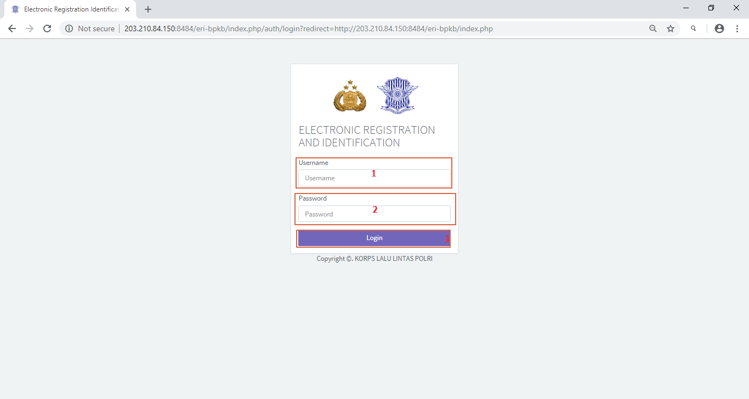

|  |
| --- |
| Login anda akan gagal apabila :   * ***Username*** *atau* ***Password*** *anda salah* |

**Gambar 1.1 Halaman Login**

1. Masukan ***username*** dan ***password*.**
2. Klik tombol***Login*** untuk dapat masuk kedalam aplikasi. Jika anda membatalkan login, silahan klik tombol **Tutup**.
3. Jika login anda berhasil, maka anda akan masuk ke halaman utama dari aplikasi ERI. (Hal ini akan dibahas pada bagian berikutnya).

|  |  |
| --- | --- |
| **Halaman Utama** |  |

Halaman utama akan muncul Setelah anda berhasil melakukan login. Seperti yang terlihat pada gambar 1.2, pada halaman utama ini terdiri dari tiga bagian yakni :

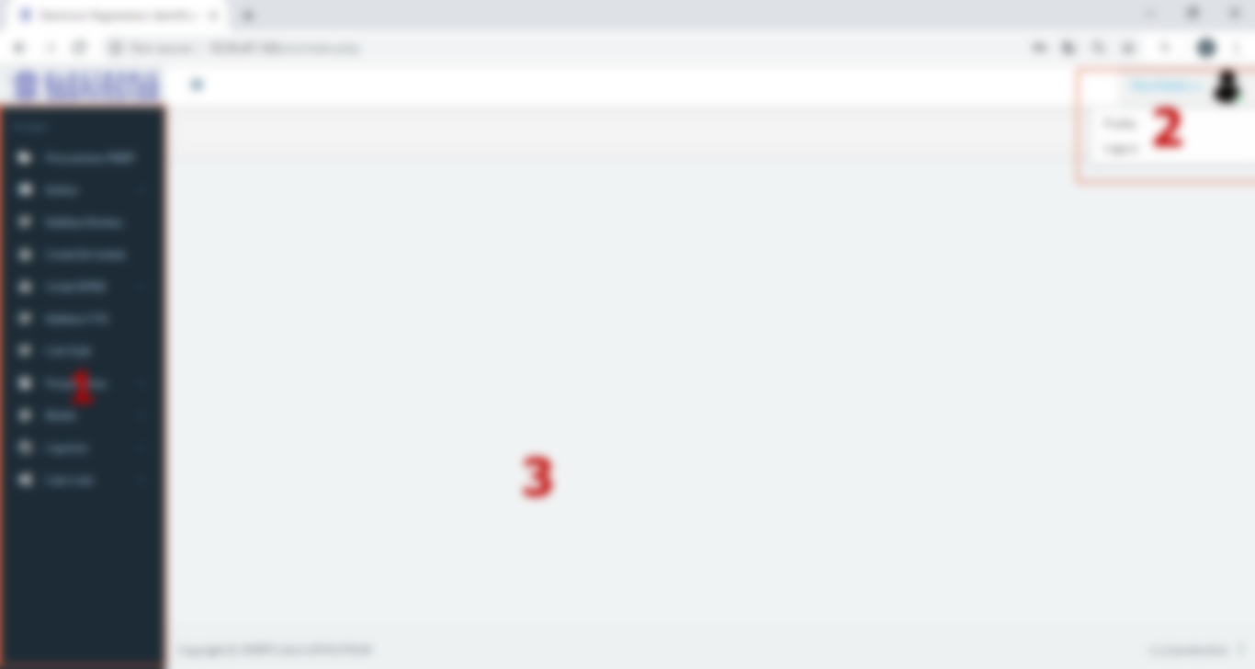

**Gambar 1.2 Halaman Utama**

1. **Menu Aplikasi**, terdiri dari Pencatatn PNBP, Daftar, Validasi berkas, Cetak Kartu induk, Cetak BPKB,Validasi TTD, Cek fisik, Penyerahan, Blokir dan lain - lain. ( hal ini akan dijelaskan pada penjelasan berikutnya).
2. **Menu admin**, berisi info profil pengguna, tombol simpan digunakan saat petugas telah mengubah isi profil pengguna dan tombol logout digunakan saat petugas akan keluar dari aplikasi.
3. **Area Kerja**, akan menampilkan modul yang dipilih.

|  |  |  |  |  |  |  |  |  |  |  |  |  |  |  |  |  |  |  |  |  |  |  |
| --- | --- | --- | --- | --- | --- | --- | --- | --- | --- | --- | --- | --- | --- | --- | --- | --- | --- | --- | --- | --- | --- | --- |
| |  |  | | --- | --- | | **Pencatatan PNBP** |  |   Modul ini digunakan pada saat petugas memasukan data pendapatan Negara bukan pajak pada aplikasi ERI BPKB Online.   |  |  | | --- | --- | | **Daftar** |  |   Modul ini digunakan pada proses registrasi (pendaftaran) BPKB baru, Balik nama dan perubahan, Mutasi Masuk , Mutasi keluar, Ganti Buku, Duplikat BPKB, Pemesanan No registrasi dan Tukar No Registrasi. Untuk proses daftar BPKB baru terdiri dari dua cara yakni :   * **Register** adalah proses pendaftaran kendaran baru oleh pemohon yang di daftarkan langsung oleh petugas. * **Register Dealer** adalah proses pendaftaran untuk BPKB kendaran baru yang datanya di input oleh dealer melalaui aplikasi terpisah.  |  |  | | --- | --- | | **Validasi Berkas** |  |   Modul ini merupakan tahap lanjutan dari proses modul daftar, semua yang telah di isi pada proses daftar akan di validasi pada modul ini. Proses validasi berkas dilakukan untuk mengoreksi suatu berkas BPKB yang telah didaftarkan kemudian memvalidasinya jika telah benar.   |  |  | | --- | --- | | **Cetak Kartu Induk** |  |   Modul cetak kartu induk berfungsi untuk mencetak kartu induk sebelum mencetak buku BPKB.   |  |  | | --- | --- | | **Cetak BPKB** |  |   Modul ini berfungsi untuk mencetak buku BPKB, petugas dapat mencetak buku BPKB per halaman maupun mencetak ulang BPKB.   |  |  | | --- | --- | | **Validasi TTD** |  |   Modul Validasi TTD berfungsi untuk memvalidasi isi dan tanda tangan setelah buku BPKB tercetak, jika masih ada kesalahan maka buku BPKB dapat dicetak ulang.   |  |  | | --- | --- | | **Cek Fisik** |  |   Modul Cek Fisik Digunakan untuk menyimpan hasil bukti cek fisik kendaran bermotor roda dua dan empat ke sistem.   |  |  | | --- | --- | | **Penyerahan** |  |   Modul Penyerahan berfungsi untuk mencatat tanggal penyerahan BPKB kepada wajib pajak atau kepada pengurus. Pada modul ini terdapat beberapa menu lain yakni; laporan penyerahan BPKB, penyerahan BPKB dan penyerahan NOPOL   |  |  | | --- | --- | | **Blokir** |  |   Modul Blokir BPKB berfungsi untuk memberikan status blokir / tidak terhadap suatu BPKB yang dapat disebabkan oleh tindakan kriminal ataupun yang lainnya.   |  |  | | --- | --- | | **Laporan** |  |   Modul ini berfungsi untuk pencatatan laporan Ranmor, terdapat beberapa jenis form untuk setiap kondisi.   |  |  | | --- | --- | | **Lain- lain** |  |   Modul ini berfungsi untuk setting data master yang dapat membantu dalam proses pengisian data pada aplikasi ERI Online BPKB. |

# Proses Mutasi Keluar

Proses Mutasi keluar terdiri atas , ***Mutasi antar POLDA*** , ***Mutasi dalam POLDA*** dan ***Mutasi antar SAMSAT***. Untuk melakukan proses mutasi keluar pemohon akan mengajukan permohonan ke kantor samsat tempat kendaran itu terdaftar, dalam proses pengajuan nya terdapat tahapan yang harus di lalui seperti yang ada pada gambar 3.1

Petugas melakukan



*

**Gambar 1.1 Proses Mutasi keluar**

Untuk penjelasan langkah – langkah melakukan registrasi mutasi keluar akan dibahas pada bahasan berikutnya.

|  |  |
| --- | --- |
| **1.Register Mutasi Keluar** |  |

Klik daftar pada menu utama kemudian plih menu “mutasi keluar”

Setelah tampil halaman yang ditunjukan pada gambar 1.2 gunakan Filter pencarian data kendaraan dengan menggunakan no BPKB atau no registrasi

Pilih jenis proses mutasi keluar yang ditunjukkan no 3 pada gambar 1.2 ( berikut merupakan pilihan mutasi keluar Mutasi antar POLDA , Mutasi dalam POLDA dan Mutasi antar SAMSAT)

Isi field form mutasi keluar, kemudian klik tombol Simpan data mutasi keluar seperti yang ditunjukan no 4 pada gambar 1.2

Kemudian klik tombol .

Kemudian Cetak surat mutasi keluar (Dapat melakukan cetak Surat pengantar, SKP, Daftar kelengkapan, Surat keterangan pengganti arsip, Surat tanda bukti)

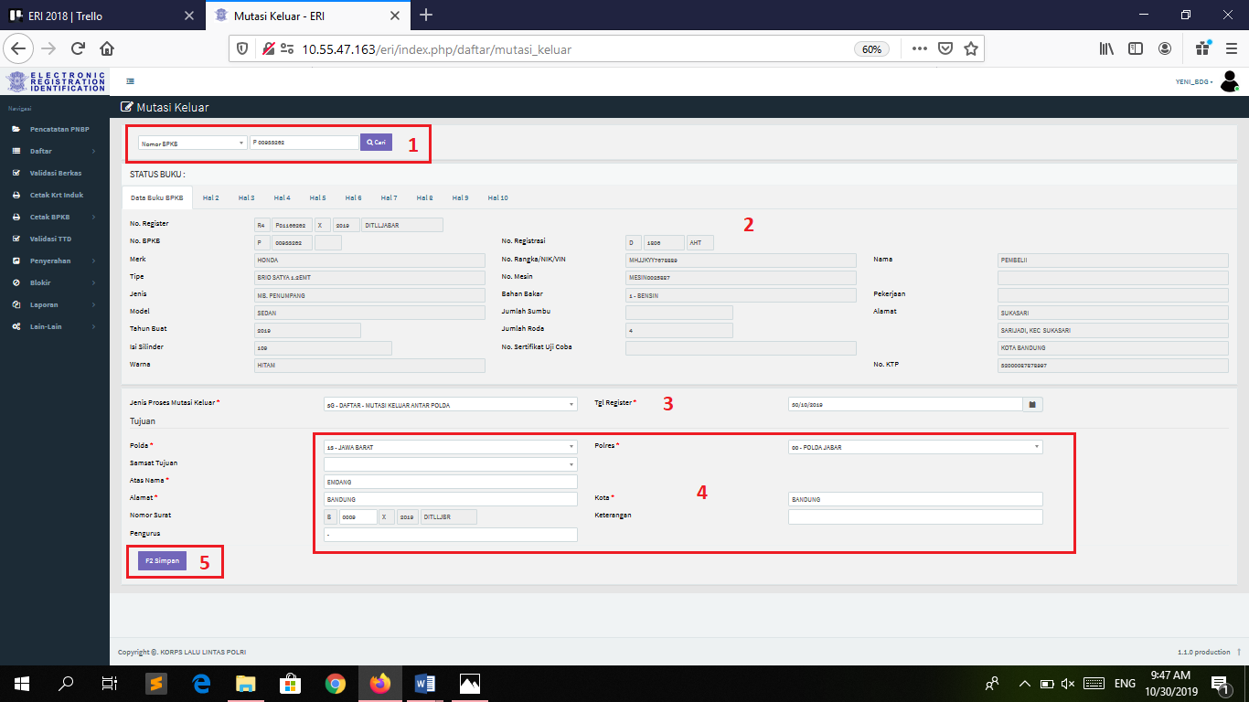

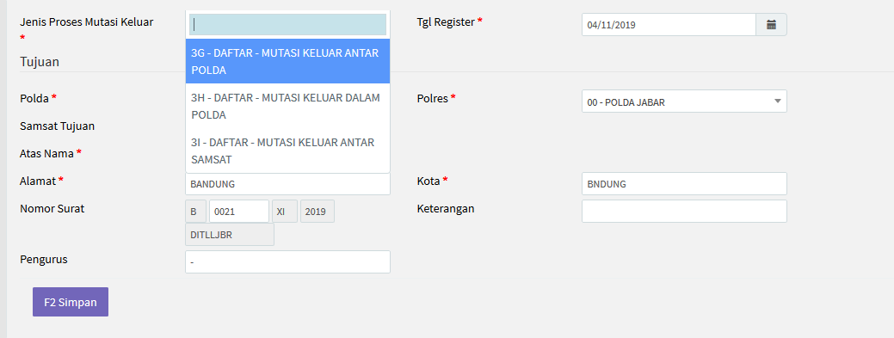

**Gambar 1.2 Proses Mutasi keluar**

|  |  |
| --- | --- |
| **2.Cetak Surat Mutasi** |  |

Masuk ke menu “cetak surat mutasi”, kemudian isi field yang tersedia seperti pada gambar 1.3 di bawah ini.

Seperti yang ditunjukan no 1 pada gambar 1.3 pada filter pencarian bisa dicari berdasarkan tanggal mutasi, daerah pelayanan. Kemudian klik tombol “cari”

Setelah data yang dinginkan tersedia, petugas mencetak ***STNK pengganti***, ***Pengantar***, ***Kelengkapan dan keterangan***, yang ditunjukan no 2 pada gambar 1.3

Petugas menyerahkan dokumen pengantar hasil cetak surat mutasi keluar.

Berupa Surat pengantar yang ditunjukan gambar 1.4, ***SKP, Daftar kelengkapan***, Surat keterangan yang ditunjukan gambar 1.5 .

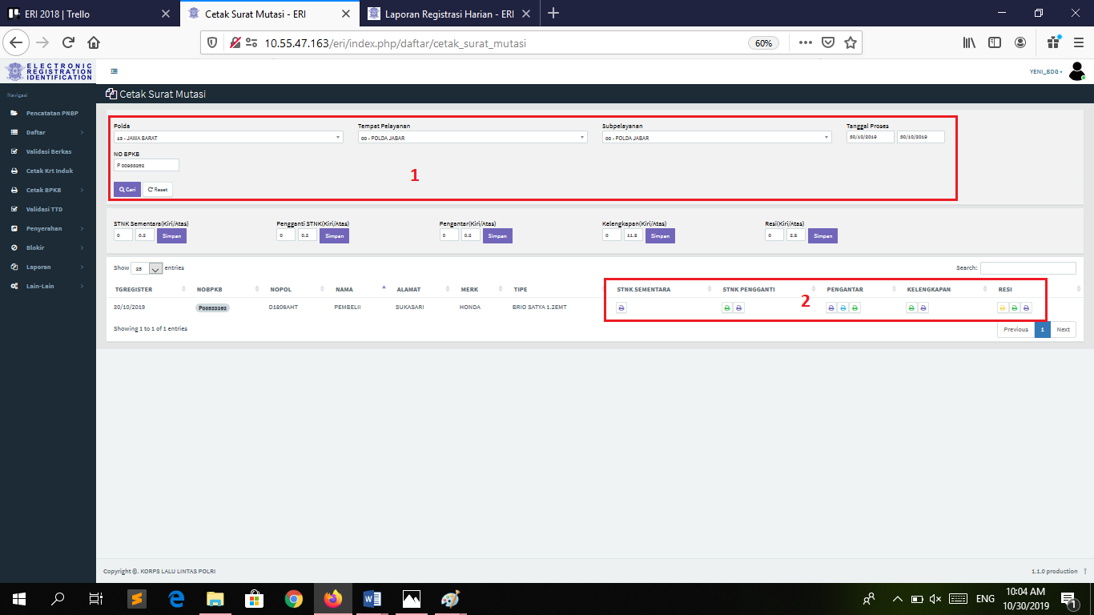

**Gambar 3.3 Cetak Surat Mutasi**

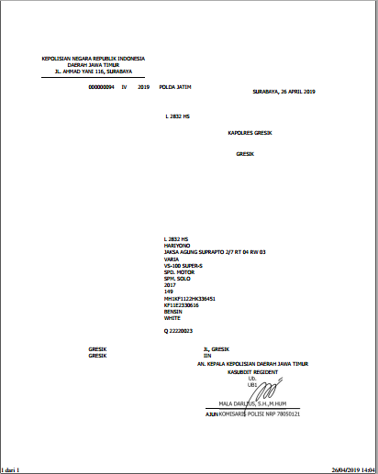

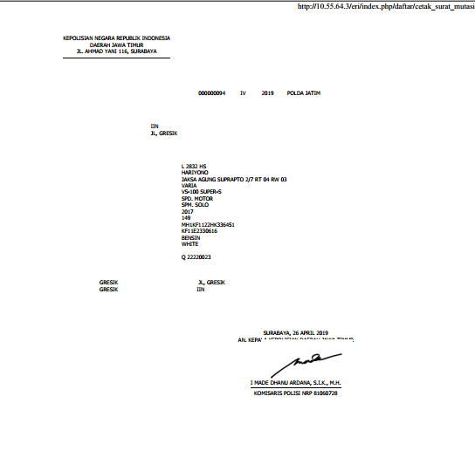

**Gambar 1.4 Cetak Surat Mutasi Pengantar**

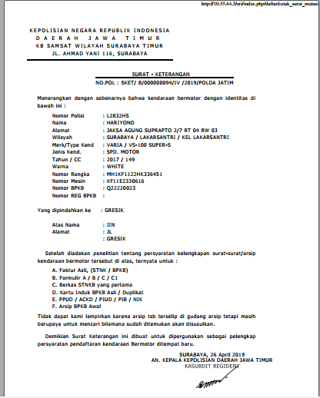

**Gambar 1.5 Cetak Surat Mutasi Keterangan**

# Proses Mutasi Masuk

Pada proses Mutasi masuk hampir sama dengan proses Registrasi, namun terdapat perbedaan pada tahapan pertama dan kedua pada proses, hal ini dapat dilihat pada gambar 2.1 di bawah ini.

petugas melakukan



**Gambar 2.1 Proses Mutasi Masuk**

Berikut merupakan penjelasan lebih detil mengenai proses per tahapan dimulai dengan tahap pertama yakni:

|  |  |
| --- | --- |
| **1.Proses Entry Mutasi Masuk** |  |

1. Buka menu Entry Mutasi Masuk
2. Filter pencarian untuk data kendaraan yang melakukan proses ***Mutasi antar POLDA*** , ***Mutasi dalam POLDA*** dan ***Mutasi antar SAMSAT***. masukan nomor **rangka** atau nomor **mesin**.
3. Kemudian akan muncul tampilan form seperti gambar 2.2, klik tombol pilih.
4. Selanjutnya klik tombol simpan

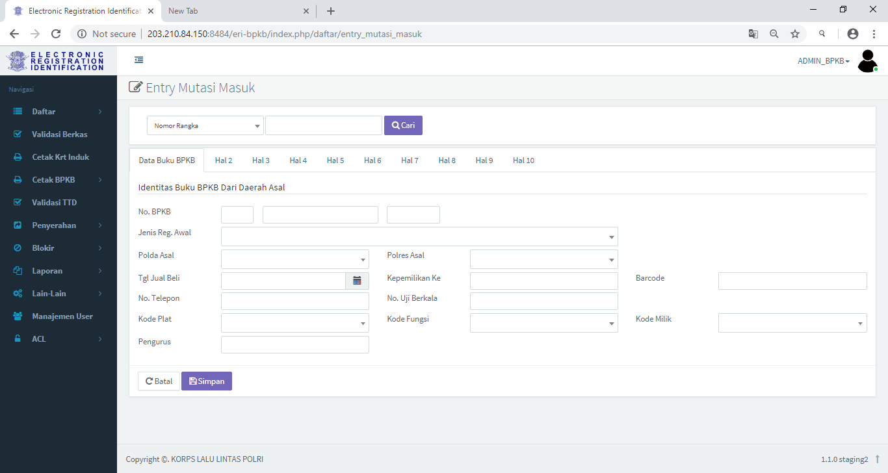

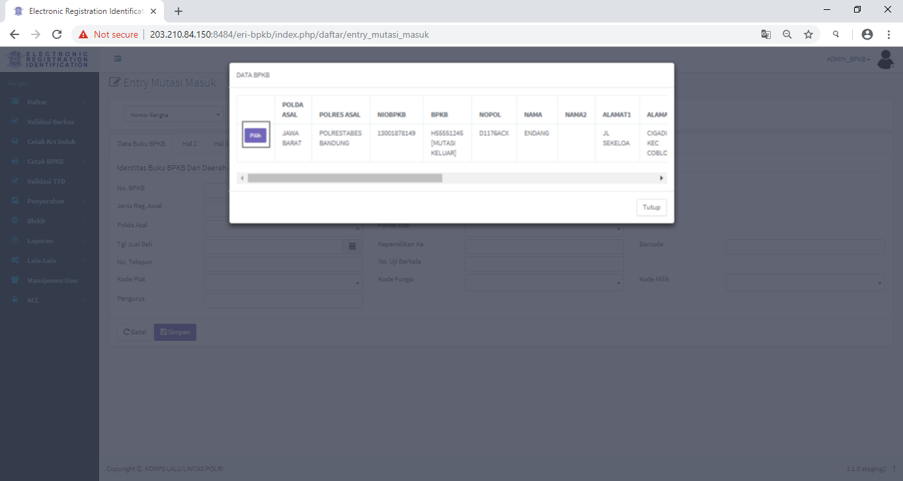

**Gambar 2.2 Entry Mutasi Masuk**

|  |  |
| --- | --- |
| **2.Proses Register Mutasi Masuk** |  |

Pada filter pencarian masukan no BPKB yang akan di proses mutasi

Pilih kode daftar

Pilih checkbox Balik nama, alamat, dan ganti nopol untuk proses mutasi masuk (akan tampil form entry untuk setiap check yang dipilih)

Klik tombol simpan, maka secara otomatis aplikasi ini Menyimpan data, generate ID berkas baru, dan No BPKB baru

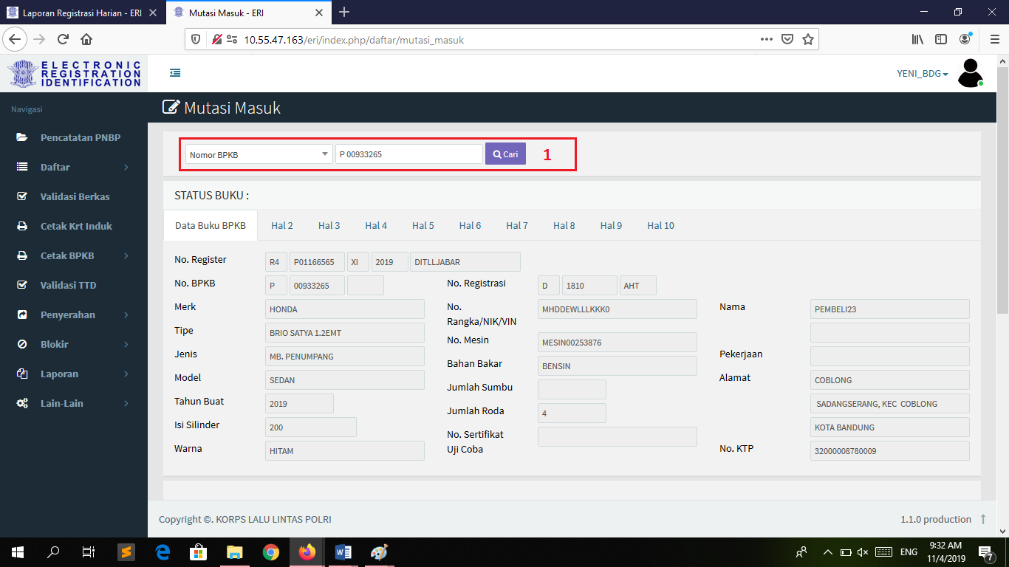

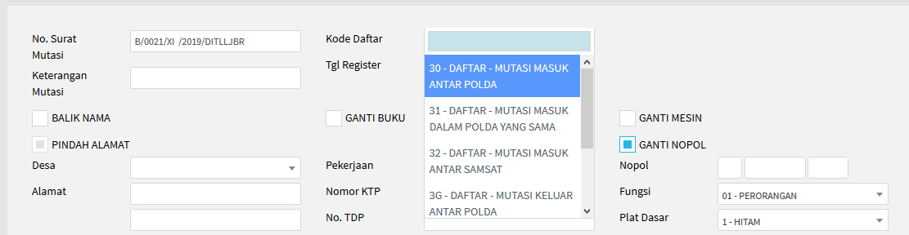

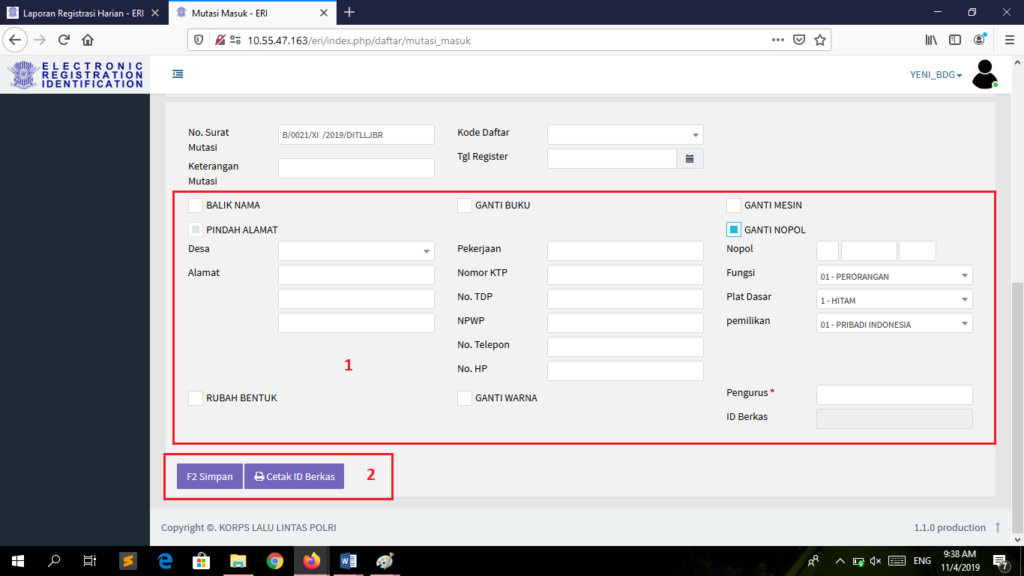

**Gambar 2.3 Menu Mutasi Masuk**

|  |  |
| --- | --- |
| **3.Validasi Berkas** |  |

* + 1. Klik validasi berkas pada menu utama, ada beberapa cara untuk mengecek validasi sebuah berkas seperti ditunjukan gambar 2.4 di bawah.
    2. Pada filter pencarian petugas menggunakan **nomor QR code** dengan cara **scan hasil QR code ID berkas** yang didapat dari proses registrasi.
    3. Langkah selanjutnya adalah mengkoreksi data yang muncul pada tampilan menu koreksi data.
    4. Setelah data dirasa sudah sesuai dan benar, selanjutnya tekan tombol  Maka proses validasi berkas telah selesai.
    5. Untuk tahapan selanjutnya adalah cetak kartu induk.

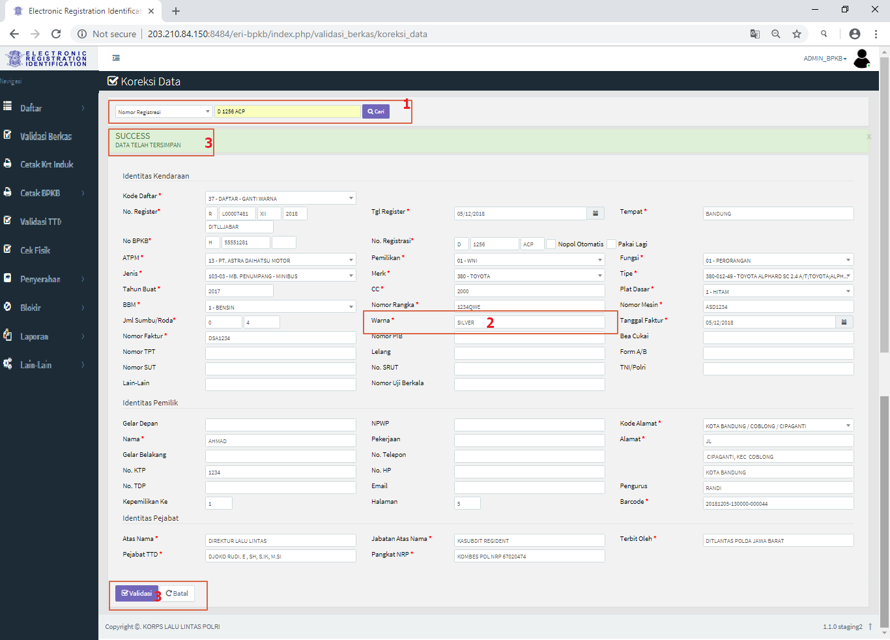

**Gambar 2.4 cara validasi berkas**

|  |  |
| --- | --- |
| **4.Cetak Krt Induk** |  |

* + - 1. Pada filter pencarian cari data yang akan dicetak kartu induk menggunakan **Nomor BPKB** pada ID berkas. Seperti yang ditunjukan no 1 pada gambar 2.5
      2. Atau bisa menggunakan filter pencarian cari per tanggal yang akan dicetak*
      3. Kemudian Setting posisi cetak untuk atas dan kiri kertas yang ditunjukan no 2 pada gambar 2.5 setelah itu tekan tombol 
      4. Kemudian pilih halaman yang akan di cetak kemudian tekan tombol  yang ditunjukan no 3 pada gambar 2.5
      5. Setelah selesai mencetak kartu induk tahapan selanjutnya adalah cetak BPKB.

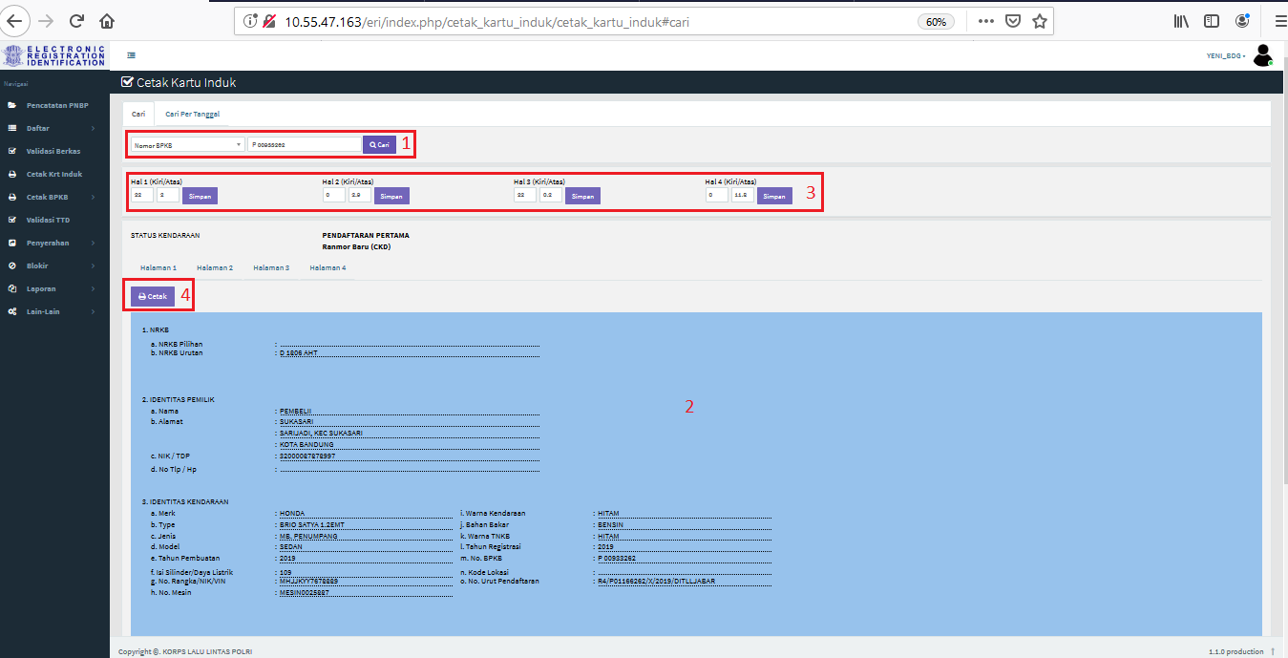

**Gambar 2.5 menu cetak kartu induk**

|  |  |
| --- | --- |
| **5.Cetak BPKB** |  |

1. Pada filter pencarian Nomor BPKB pada ID berkas
2. Kemudian Pilih tabulasi halaman yang akan dicetak, Default yang harus dilakukan **cetak Halaman 2, Halaman 3, Halaman 4 dan Halaman 10**
3. Untuk lebih jelasnya dapat dilihat pada gambar 4.6 di bawah ini. Setelah proses cetak BPKB selesai langkah selanjutnya adalah validasi Tanda Tangan.

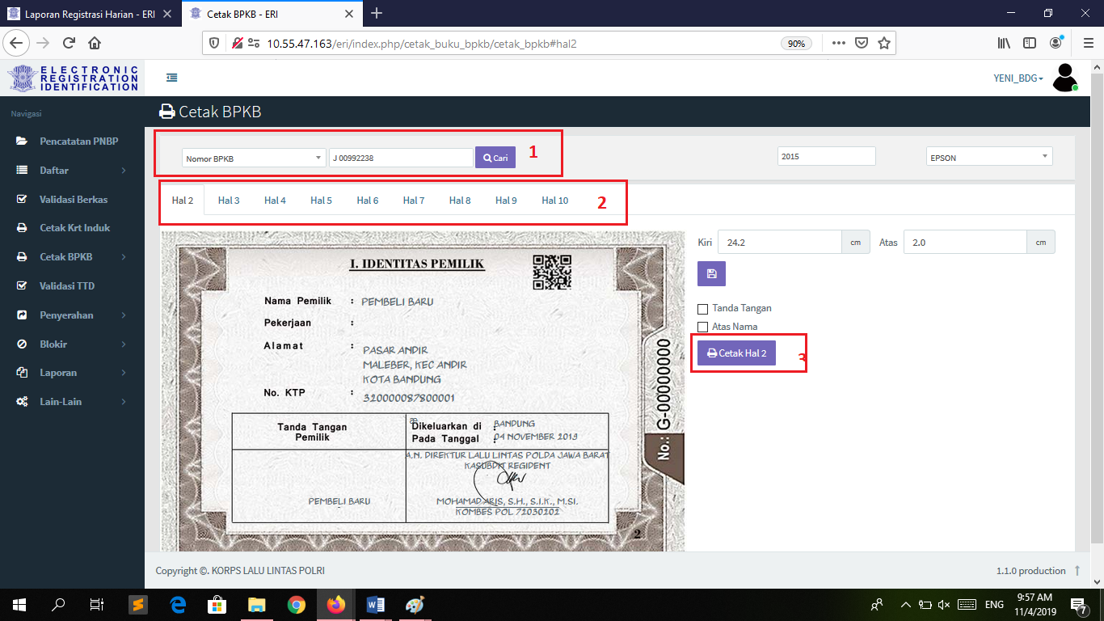

**Gambar 2.6 menu cetak BPKB**

|  |
| --- |
| Cetak lebih dari 1 x   * ***Tidak dapat dilakukan untuk cetak berulang lakukan pada menu Cetak Ulang BPKB*** |

|  |  |
| --- | --- |
| **6.Penyerahan BPKB** |  |

* + - * 1. Pada filter pencarian cari data yang akan di validasi menggunakan nomor BPKB pada ID berkas,kemudian akan Menampilkan data kendaraan yang akan diserahkan
        2. Tekan tombol pada saat dilakukan penyerahan BPKB terhadap pemohon, berikut merupakan tampilan menu penyerhana BPKB di tunjukan Gambar 4.8 di bawah ini.

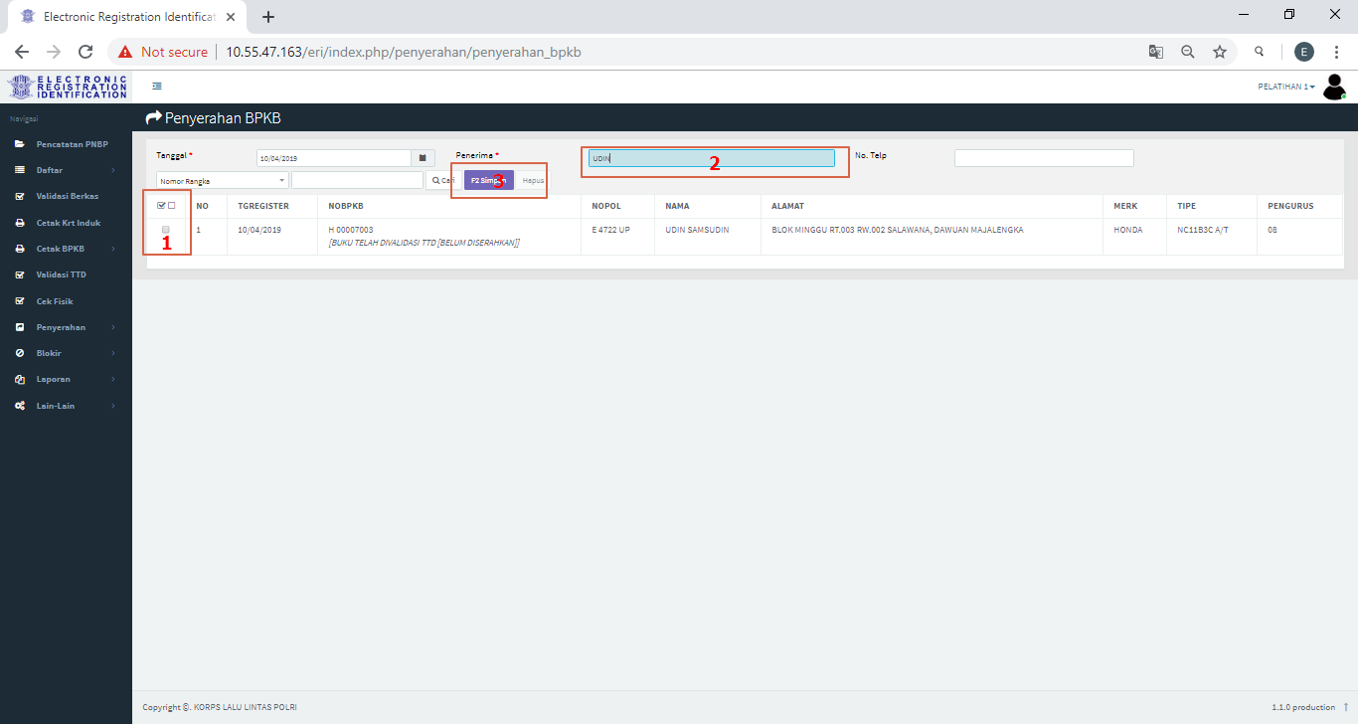

**Gambar 2.8 menu penyerahan BPKB**